영주시-풍기인삼농협, 우한 귀국 교민에게 홍삼차 300세트 지원
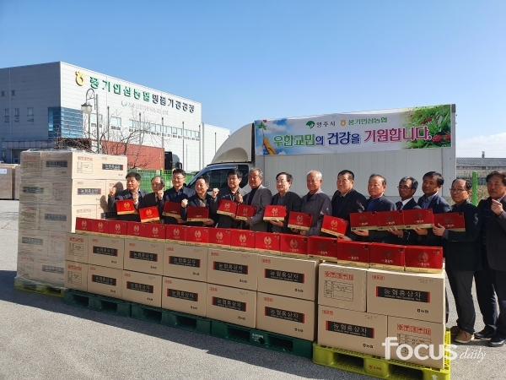
영주시와 풍기인삼농협, 우한 귀국 교민에게 홍삼차 300세트 지원.
(영주=포커스데일리) 김재욱 기자 = 경북 영주시와 풍기인삼농협은 17일 중국 우한에서 귀국한 재외국민과 이들의 가족들에게 면역력 강화에 탁월한 영주시 홍삼차 300세트를 지원한다.
이번 지원은 영주시와 풍기인삼농협의 협력을 통해 추진되며, 지원 규모는 약 500만원 상당으로 경기 이천 국방어학원에 전달했다.
장욱현 영주시장은 "대한민국 국민의 한 사람으로서 격리된 우한 교민분들에 대해 위로와 격려를 담았다"며 "교민분들이 건강하게 퇴소하시는 그날까지 응원한다"고 말했다.
또한 권헌준 풍기인삼농협조합장은 "우수한 품질의 풍기인삼으로 만든 홍삼차로 면역력 강화, 피로해소, 혈액흐름 개선 등에 큰 효능을 가지고 있어 심신이 피로한 우한교민들의 원기 회복에 도움이 되길 바란다"고 말했다.

